TRUYỀN THÔNG NGÀY MÔI TRƯỜNG ĐƯỜNG SẮT 05/11/2019

Hưởng ứng Ngày môi trường đường sắt 05/11/2019, cán bộ công nhân viên trong Tổng công ty Đường sắt Việt Nam đã có nhiều hoạt động đóng góp tích cực trong công tác tuyên truyền, vận động mọi người chung tay bảo vệ môi trường, giữ gìn mối quan hệ hài hòa và bền vững giữa con với thiên nhiên, thực hiện các hành động cụ thể theo hướng tiết kiệm và hiệu quả tại khu vực lao động sản xuất, tập trung vào các hoạt động thực tiễn có sức lan tỏa, ảnh hưởng mạnh mẽ đến nhận thức cộng đồng. Theo báo cáo của 29 đơn vị, kết quả đã đạt được như sau:
I- 100% đơn vị đồng loạt tổ chức các hoạt động thực hiện tháng hành động vì môi trường như: làm sạch môi trường xung quanh, thu gom chất thải sinh hoạt, chất thải nguy hại, khơi thông cống rãnh, vệ sinh môi trường cảnh quan khu vực nhà ga, trên các đoàn tàu, trụ sở cơ quan, dọc tuyến đường sắt thuộc phạm vi được giao quản lý. Một số kết quả đạt được như sau:
- Tổng số người tham gia: 10.727 người
- Tổng lượng rác thải đã thu gom xử lý: 5.950,4 m³
- Tổng chiều dài rãnh được khơi thông, phát quang bụi rậm: 90.855 m
- Tổng số cây xanh được trồng mới, chăm sóc: 3113 cây
- Tổng vệ sinh khu vực quản lý: 509.378 m²
- Phát thanh tuyên truyền: 506 lần
- Khối lượng phân định, phân loại chất thải: 20.166 kg
- Khối lượng thu hồi sản phẩm thải bỏ: 2.700 kg
- Diện tích nạo vét vệ sinh nhà xưởng: 18.738 m²
II- 100% các đơn vị trực thuộc Tổng công ty treo băng rôn,chạy bảng điện tử với các nội dung tuyên truyền bảo vệ môi trường đường sắt “Chung tay hành động chống rác thải nhựa vì một Đường sắt xanh”hoặc “Hưởng ứng ngày môi trường đường sắt 5/11, Vì một đường sắt Xanh – Sạch – Đẹp”. Thường xuyên phát thanh trên tàu, dưới ga nhắc nhở hành khác đi tàu để rác thải đúng nơi quy định, giữ gìn vệ sinh chung để hưởng ứng ngày môi trường thế giới.
III- 100% đơn vị tuyên truyền đến toàn thể cán bộ công nhân viên về ô nhiễm rác thải nhựa, từ việc thay đổi nhận thức đến thói quen sử dụng sản phẩm nhựa dùng 1 lần bằng sản phẩm dùng nhiều lần, thay thế bằng các sản phẩm thân thiện môi trường và dễ phân hủy sinh học khi thải bỏ.
IV- 01 Chi nhánh khai thác đường sắt đã phối hợp các đơn vị trong liên hiệp lao động khu ga đường sắt tổ chức ra quân thu gom rác thải, nhổ cỏ, vệ sinh môi trường trong phạm vi đường sắt và khu vực lân cận (Chi nhánh KTĐS Hà Lào).
V- 01 Chi nhánh khai thác đường sắt vẫn tiếp tục duy trì trong nhiều năm việc thu gom các túi rác trên các đoàn tàu, toa xe đỗ làm tác nghiệp tại ga (Chi nhánh KTĐS Hà Lạng. thu gom 63 túi rác treo trên toa xe).
VI- Các đơn vị đã tích cực đẩy mạnh không sử dụng các sản phẩm nhựa và túi nilong dùng một lần trong 01 tháng diễn ra Ngày môi trường đường sắt 05/11.
VII- Khối lượng thu hồi các sản phẩm thải bỏ từ hoạt động sinh hoạt theo Quyết định 16/2015/QĐ-TTg trong năm nay tăng 25% so với năm 2018.
VIII- Khối lượng phân định phân loại chất thải từ hoạt động sản xuất kinh doanh (chất thải rắn sinh hoạt, chất thải rắn công nghiệp thông thường, nguy hại) tăng 25% so với năm 2018.

Ngoài các kết quả đáng được biểu dương, còn một số đơn vị chưa báo cáo kết quả theo yêu cầu tại Công điện 506/CĐ-ĐS ngày 29/10/2019 như:
- Đối với các đơn vị trực thuộc: Chi nhánh KTĐS Nghĩa Bình, Chi nhánh Ga Đồng Đăng, các Ban Quản lý dự án đường sắt 03 khu vực.
- Đối với các công ty cổ phần có vốn góp chi phối:
+ Các Công ty CP Đường sắt: Hà Thái, Thanh Hóa, Nghệ Tĩnh, Quảng Nam – Đà Nẵng, Nghĩa Bình và Sài Gòn.
+ Các Công ty CP TTTH Đường sắt: Bắc Giang, Hà Nội.
+ Các Công ty CP Xe lửa: Gia Lâm, Dĩ An.
(Các hình ảnh tổng hợp các hoạt động hưởng ứng ngày môi trường đường sắt 05-11 kèm theo đây).

Hình 1: CBCNV Công ty CP ĐS Hà Lạng vệ sinh cung đường Phố Trang
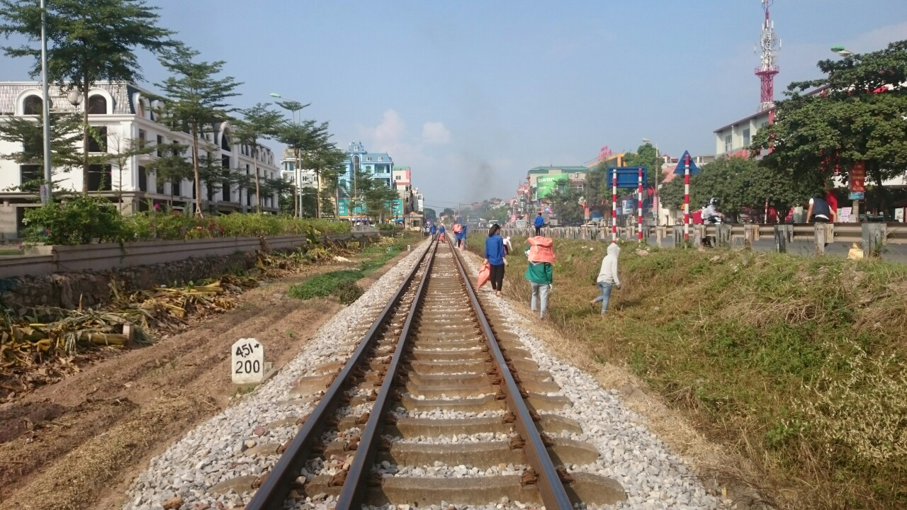

Hình 2: CBCNV Chi nhánh khai thác đường sắt Nghệ Tĩnh vệ sinh khu vực ga
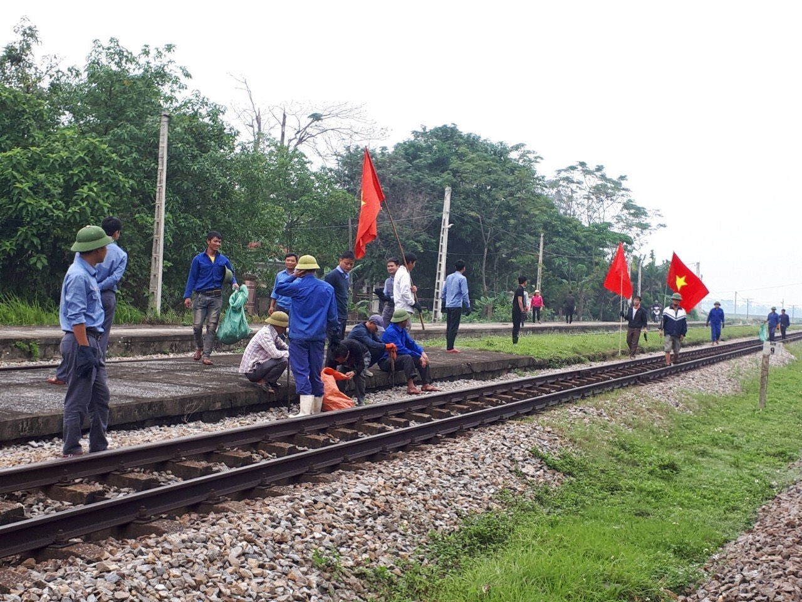
Hình 3: CBCNV Chi nhánh khai thác đường sắt Phú Khánh vệ sinh khu vực đường ke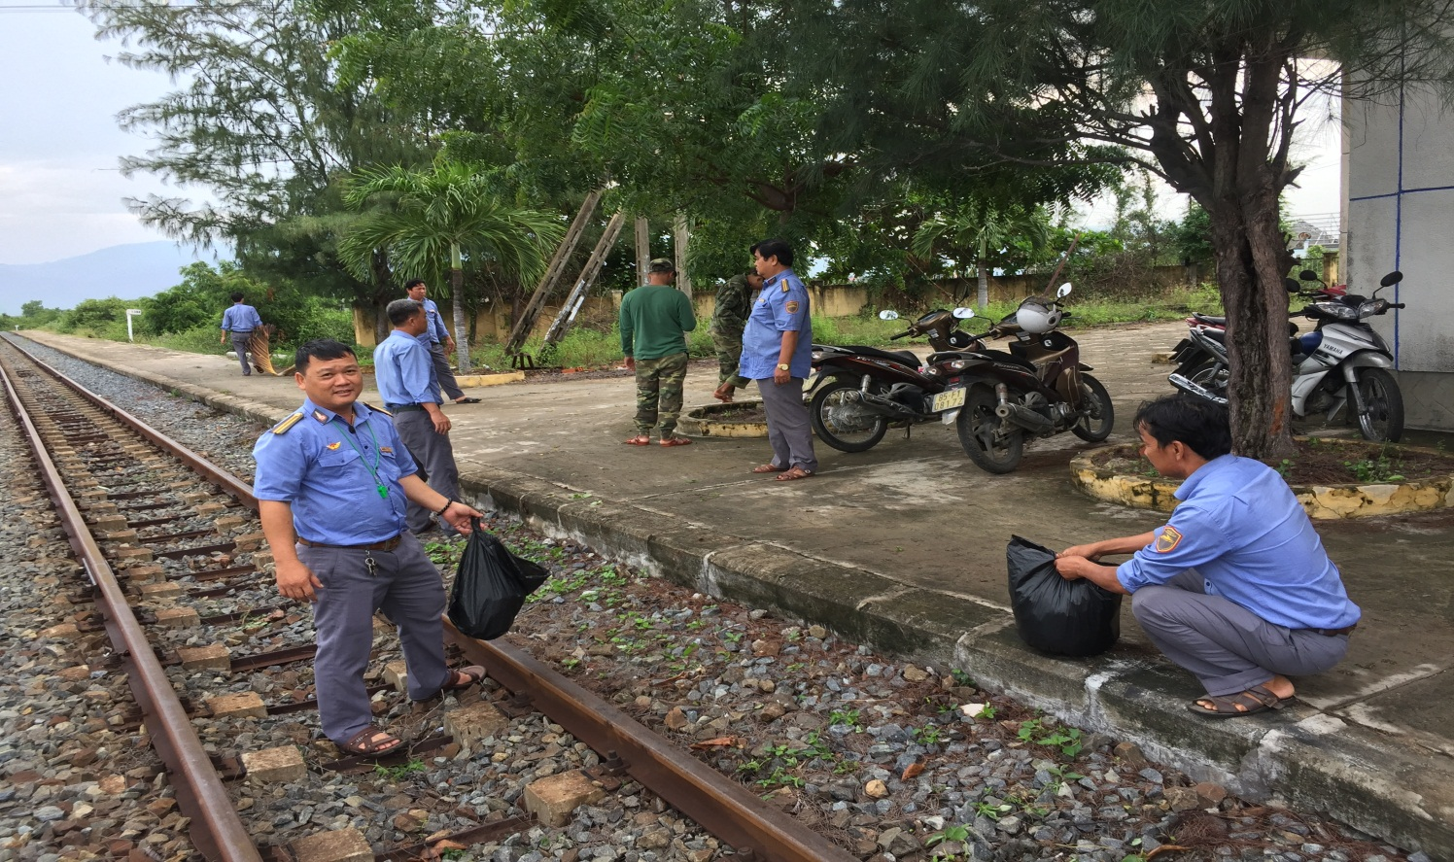

Hình 4: CBCNV Chi nhánh KTĐSPhú Khánh – Ga Tuy Hòa tổ chức tổng vệ sinh

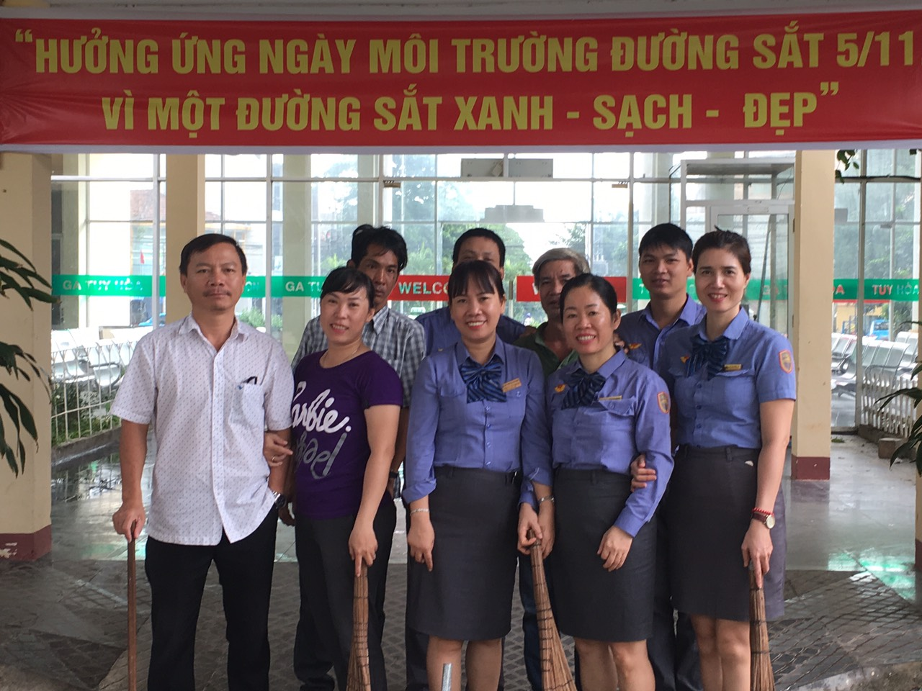
Hình 5. CBCNV XNĐM Yên Viên vệ sinh khu vực sản xuất
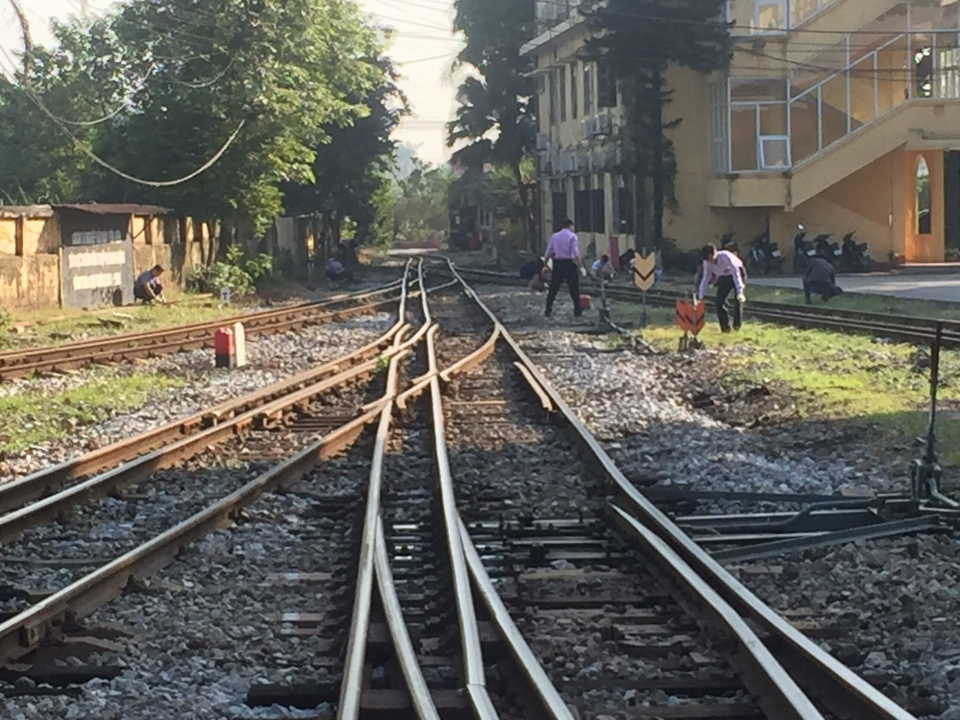

Hình 6. Thầy cô giáo và sinh viên trường Cao đẳng đường sắt ra quân tổng vệ sinh
